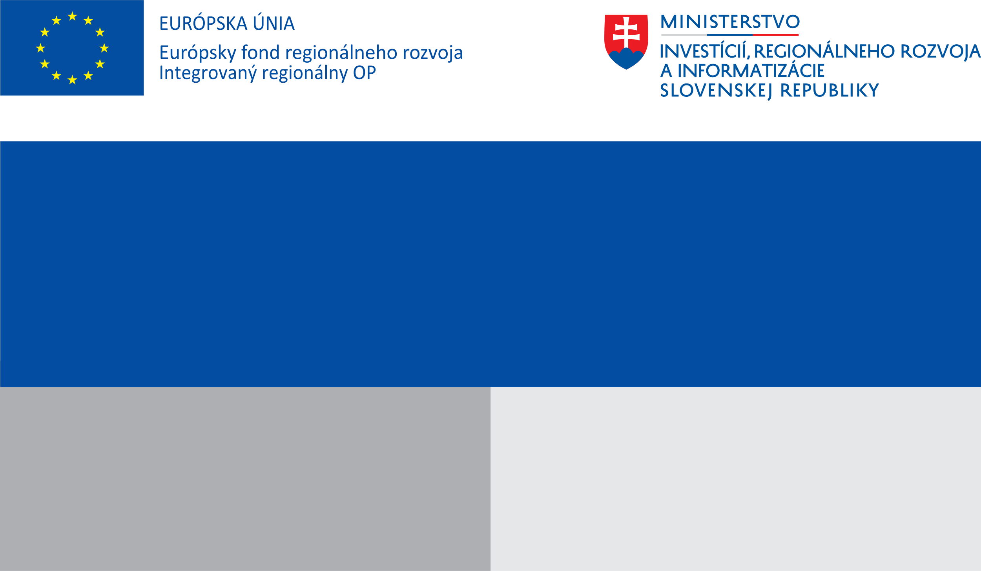

Projekt:

Riešenie migračných výziev v obci Tajov
Cieľ: Riešenie migračných výziev
Obec Tajov
10 400,00 EUR
10 400,00 EUR
Prijímateľ:
Nenávratný finančný príspevok:
Poskytnutie potrebnej starostlivosti pre príslušníkov tretích krajín v dôsledku ruskej vojenskej agresie.
Výška finančnej podpory z EÚ:

